崇礼一中2016-2017学年度第一学期
期中考试高三地理试卷
出题人：孙平红 审题人：王建丽
一、单选题(本大题共17小题，共34.0分)
读图，回答1～2题。
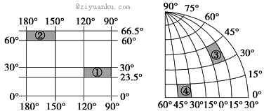
1.实地面积最大的是
A.① B.② C.③ D.④
2.①地在③地的
A.东北方向 B.东南方向 C.西南方向 D.西北方向
2015年冬，西安市及周边地区出现空气重污染过程。图2是某段时间西安市空气污染指数截图,图3为“大气受热过程示意图”。读图，回答3～5题。
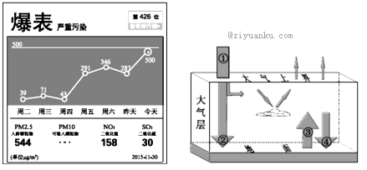​ 图2 图3

3.图2所示日期，控制西安市近地面的天气系统或出现的天气现象是（ ）
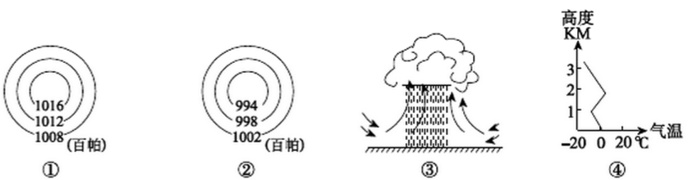
A.①③ B.②④ C.②③ D.①④
4.雾霾天气时，图3中的（ ）
A.①减弱 B.②增强 C.③增强 D.④增强
5.治理雾霾，以下措施中合理有效的是（ ）
A.工厂企业全部停产 B.市中心禁行机动车
C.优化能源消费结构 D.暂时停止城市供暖
6. 读某局部经纬网图，有关图中各点之间的最短距离的说法，错误的是( )
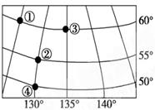
A.①到③的最短航线方向是先向东北再向东南
B.①到③的最短距离是555千米
C.②到④的最短航线方向是正南
D.②到④的最短距离是555千米
7. 下图是“我国太阳年辐射总量的分布图”，图中太阳辐射丰富区太阳能丰富的原因有：
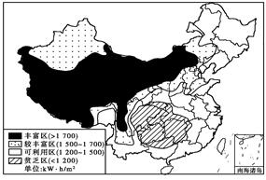
①纬度低 ②海拔较高 ③云量少，晴天多 ④上空臭氧少
A.①② B.③④ C.②③ D.①④
下图为青藏高原三江源地区太阳辐射量空间分布示意图。读下图，完成8～9题。
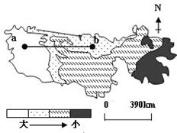
8.与四川盆地相比较青藏高原太阳能丰富的原因是（ ）
①纬度低，太阳高度角大
②天气晴朗干燥，大气透明度好，光照时间长
③地势高，离太阳近，太阳辐射强
④地势高，空气稀薄，大气对太阳辐射的削弱作用小
A.①③ B.①④ C.②③ D.②④
9.ab沿线云量基本一致，但太阳辐射量差异明显，影响这一现象产生的主要因素是（ ）
A.纬度 B.气象 C.下垫面 D.大气环流
太阳能光热电站（下图）通过数以十万计的反光版聚焦太阳能，给高塔顶端的锅炉加热，产生蒸汽，驱动发电机发电。据此完成10～12题。
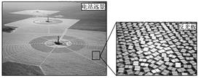
$来&源：ziyuanku.com10.我国下列地区中，资源条件最适宜建太阳能光热电站的是（ ）
A.柴达木盆地 B.黄土高原 C.山东半岛 D.东南丘陵
11.太阳能光热电站可能会（ ）
A.提升地表温度 B.干扰飞机电子导航
C.误伤途径飞鸟 D.提高作物产量
12.若在北回归线上建一太阳能光热电站，其高塔正午影长于塔高的比值为P，则（ ）
A.春、秋分日P=0 B.夏至日P>0
C.全年日P<1 D.冬至日P>1
读某地正午太阳高度年变化情况图
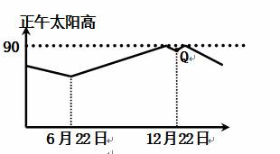

13.该地位于
A.南半球温带地区 B.北回归线以北地区
C.0º～23.5ºN之间 D.0º～23.5ºS之间
14.图中Q点表示的这一天
A.太阳直射南回归线 B.北半球纬度越高昼越长
C.太阳直射赤道 D.太阳直射北回归线
下表为三地连续两日日出与日落时刻(北京时间)。据此回答15～16题。
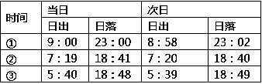
15.三地按纬度由高到低排列正确的是
A.①②③ B.①③② C.②①③ D.③①②
16.若③地为北京，则此时
A.太阳直射点位于南半球且向北移动 B.地球公转速度逐渐加快
C.北极圈内极昼的范围逐渐扩大 D.各地昼夜长短相差最小
17. 一架飞机由我国上海（东八区）于10月1日5时飞往美国旧金山（西八区），需飞行10小时。到达目的地时，当地时间是
A.10月1日11时 B.10月2日7时
C.9月31日23时 D.9月30日23时

福建某中学研究性学习小組，设计了可调节窗户遮阳板，实现教室良好的遮阳与采光。下图示意遮阳板设计原理，据此回答18～19题。
ziyuanku.com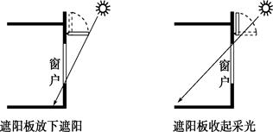
18.遮阳板收起，室内正午太阳光照面积达一年最大值时( )
A.全球昼夜平分 B.南极圈以南地区极昼
C.太阳直射20°S D.北半球为夏季
19.济南某中学生借鉴这一设计，若两地窗户大小形状相同，则应做的调整是( )
①安装高度不变，加长遮阳板 ②安装高度不变，缩短遮阳板 ③遮阳板长度不变，降低安装高度 ④遮阳板长度不变，升高安装高度
A.①③ B.①④ C.②③ D.②④
20. 下面为四幅等高线分布图，等高距皆为50米，比例尺分别为1∶10 000、1∶20 000、1∶30 000、1∶40 000，则其坡度由大到小的排序是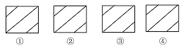
A.①＞②＞③＞④ B.②>③＞①＞④
C.①＞④＞③＞② D.④＞①＞②＞③
21.下图是两幅大河河口示意图，图中小岛因泥沙不断淤积而扩展，按一般规律，最终将与河流的哪一岸相连 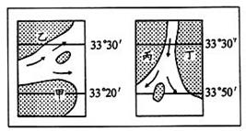
①甲岸②乙岸 ③丙岸④丁岸
A.①② B.③④ C.②③ D.①④

下图中甲图是山东聊城市(116°E，36.5°N)某小区的一部分示意图，楼高均为35.5米，乙图是住在①号楼的张先生家户型结构示意图。读图，完成22－23题。
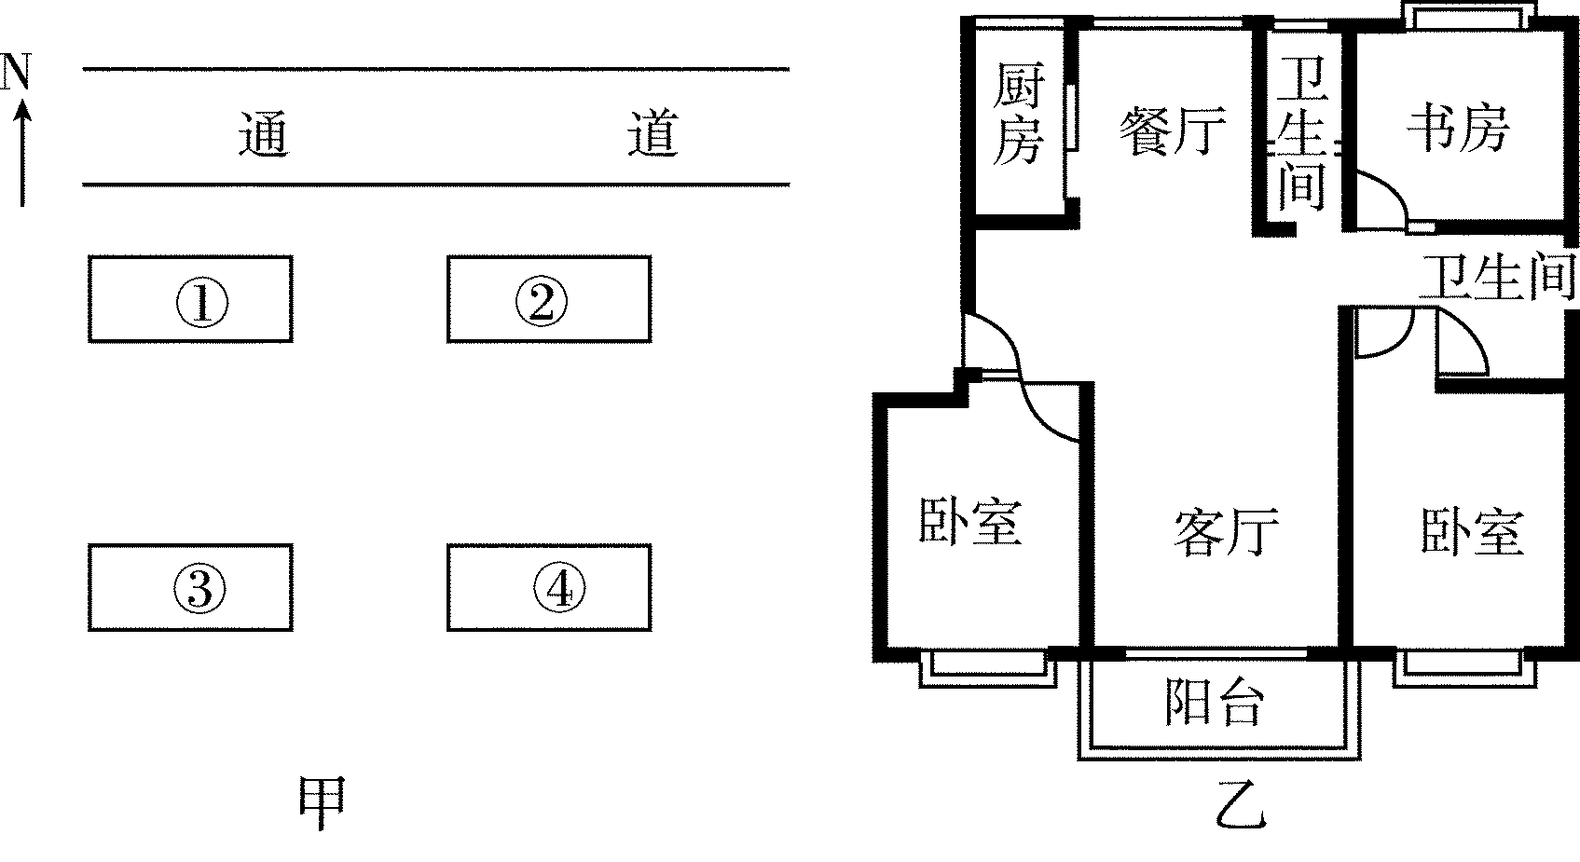
22.要使甲图中北面楼房所有朝南房屋正午时终年都能被太阳照射，南北两排楼房的间距最适宜保持在（ ）
A.42米 B.52米 C.62米 D.72米
23.某日是一年中太阳照射张先生家书房时间最早的一天，该日前后的一段时间（ ）
A.齐鲁大地春寒料峭 B.江淮地区阴雨连绵
C.华北平原秋高气爽 D.雁门关外漫天飞雪
24. 岩石圈是指
A.地壳和上地幔的软流层 B.莫霍界面以上的地壳
C.地壳和上地幔顶部 D.地壳和上地幔
下图为某季节我国东部沿海高空等压面示意图。据此回答以下25-26题。
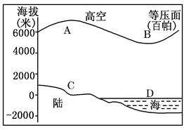
25.四地气压大小的排列顺序正确的( )
A.D>C>A>B B.A>B>D>C C.C>D>A>B D.C>D>B>A
26.此季节，图中所示大陆上的等温线( )
①向高纬凸出 ②向低纬凸出
③向北凸出 ④向南凸出A.①③ B.②④ C.①④ D.②③
27. 在水库及其周围,由于地面热力性质的差异,导致了局部小气候的产生。读图回答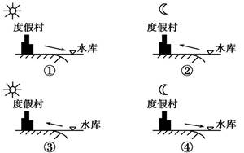
(1). 若该水库旁建有一度假村,下列四幅图中,能正确反映该水库与度假村之间风向的是( )
A.①② B.①④ C.③④ D.②③
读沿某大陆35°N度纬线所作的剖面示意图,回答28—30题。
资*源%库28.如果图中M、P表示近地面的等压面,此时④地风向是
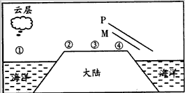
A.东北风 B.西南风 C.东南风 D.西北风
29.关于图中①②③④各地的叙述,正确是
A.此时②、④两地都是少雨季节 B.此时②、④两地都是多雨季节
C.昼夜温差最小的是①地 D.③地处于内陆,气温日变化小
30.下列有关大气运动和天气系统的叙述,正确的是
A.大气运动最简单的形式是热力环流
B.形成风的直接原因是地转偏向力
C.我国北方夏季的暴雨多是由暖锋形成的锋面雨
D.反气旋控制的地区多阴雨天气
二、综合题(本大题共2小题，共40.0分)
31.读下图，完成下列问题。 (18分)
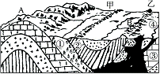
(1)图中地质构造是________，其中A为________斜，B为________斜。
(2)甲、乙两处的山地都是在________(流水、风力)的________(侵蚀、沉积)作用下形成的。
(3)A、B两处有一处为自流井，它是________处；A、B两处有一处为良好的储油构造，它是________处。
(4)任意采伐A处山区的森林，将会导致附近的河流泥沙含量______
__，水旱灾害增加。
(5)(多选)我国黄土高原形成千沟万壑的地貌，主要原因是( )
A．黄土土质疏松 B．植被破坏严重
C．地面起伏明显 D．流水侵蚀严重
32.读下图(阴影部分表示黑夜)，完成下列问题。（22分）
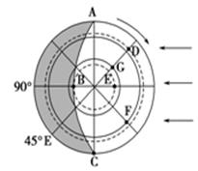
(1)太阳直射点的地理坐标是__________________。
(2)图中晨线是__________。
(3)A.D.E三点的自转线速度从大到小的排列顺序为____________。有一发炮弹从D点射向G点方向，炮弹将落在D.G所在经线的__________(东或西)侧。
(4)E点的地方时为______时，G点的日出时间是__________时，日落时间是______时。
(5)A点的昼长为____________小时，G点的夜长为______________小时。
(6)从F点到G点最短距离的行进方向是( )
A．自东向西 B．先向东南再向东北
C．自西向东 D．先向西南再向西北
(7)此时全球与E点属于同一天的地区所占的范围( )
A．等于1/2 B．等于1/3C．小于1/2 D．大于1/2

Ziyuanku.com
崇礼一中2016-2017学年度第一学期期中考试
WWW.ziyuanku.com高三地理试卷答案
一．单选题（共60分）
1 | 2 | 3 | 4 | 5 | 6 | $来&源：ziyuanku.com7 | 8 | 9 | 10
ziyuanku.comD | C | D | D | C | B | C | D | C | A
11 | 12 | 13 | 14 | 15 | 16 | 17 | 18 | 19 | 20
C | D | D | A | B | C | D | B | A | A
21 | 22 | 23 | 24 | 25 | 26 | 27 | 28 | 29 | 30
C | C | B | C | A | A | C | D | C | A
二．综合题（共40分）
1.（共18分）
（1）____褶皱__________、________背______、_________向___
（2）________流水__________、______侵蚀____________
（3）___________B_______、______A____________
（4）________增加__________
（5）________ABD__________
2.（共22分）
（1）_________（23°26′S，90°W）_________
（2）_________AB_________
（3）________ A>D>E _______、______东____________
（4）_________12_________、____3_________、_____21_______
（5）_________12_________、__________6________
（6）___________D_______
（7）__________D________

